材料提交操作流程
1.登录申报网址http://5pbkwr96.mh.chaoxing.com，点击右上角登录。
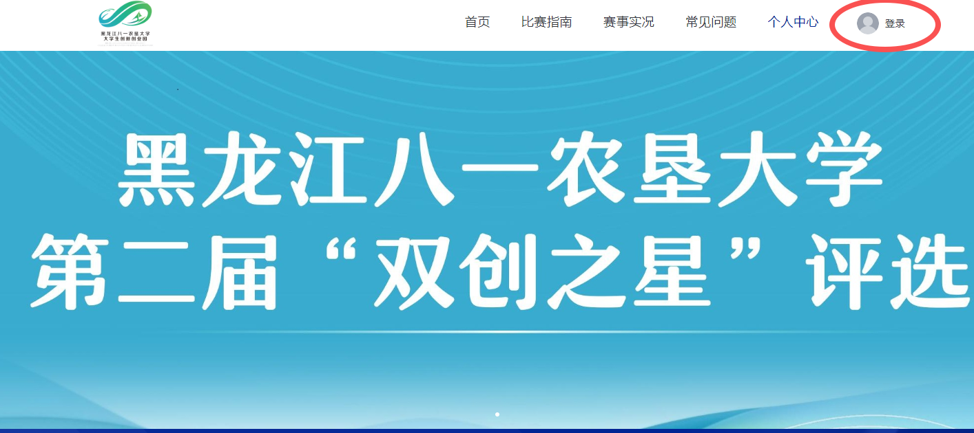
2.登录后点击个人中心。
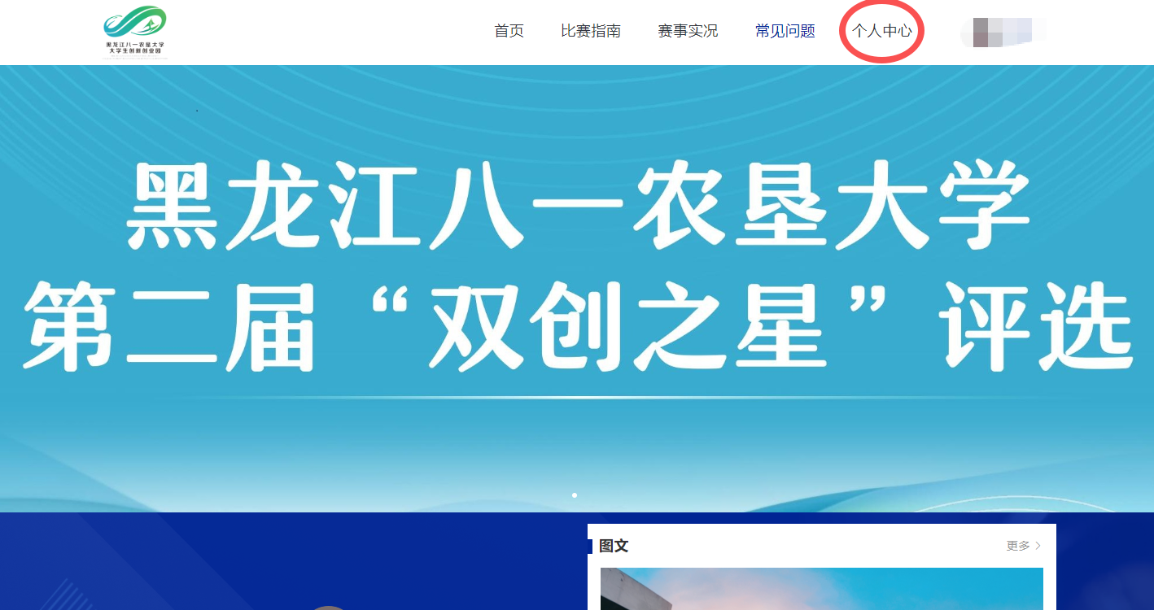

3.点击同意
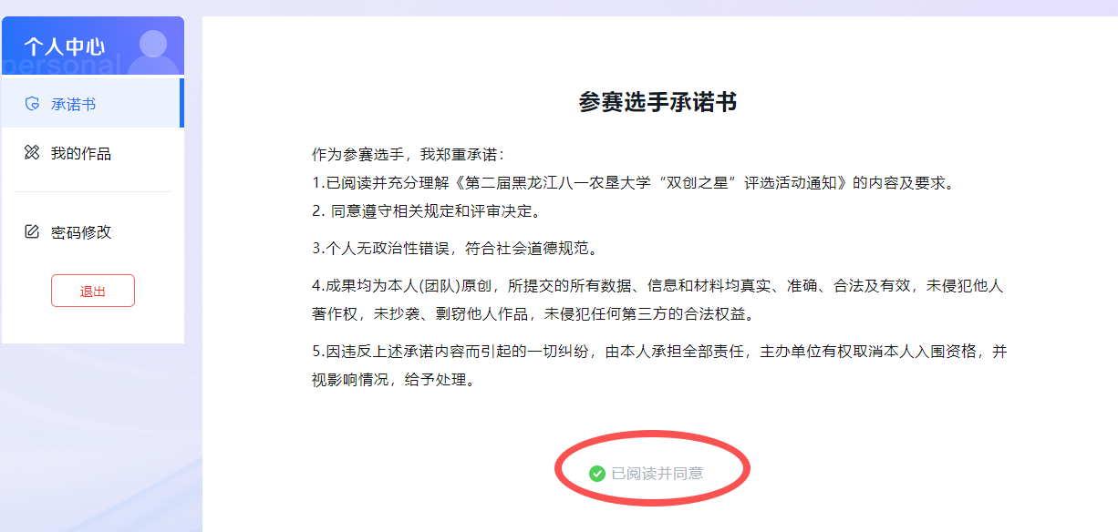

4.填写基本信息
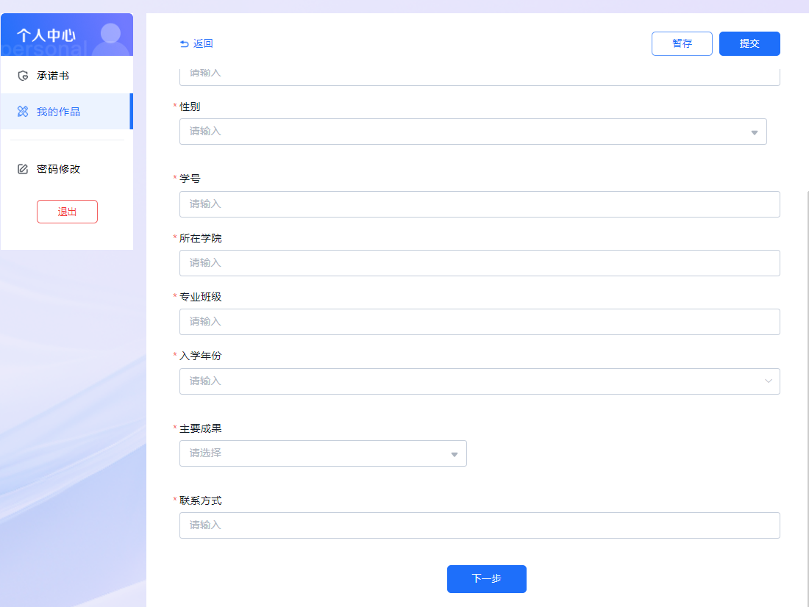

5.上传附件材料，点击提交

